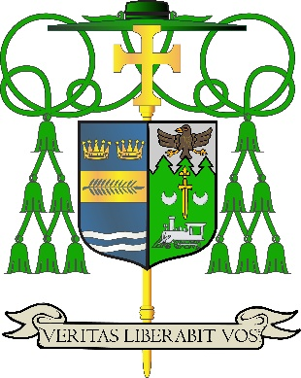

Office of
THE DIOCESAN
BISHOP

9995 North Military Trail • P.O. Box 109650
Palm Beach Gardens, Florida 33410-9650

(561) 775-9595 Fax (561) 775-7035

Diocese of Palm Beach

27 de marzo de 2026

Queridos hermanos y hermanas en Cristo:

Cada año, el Santo Padre pide a los feligreses que apoyen a la Colecta Pontificia del Viernes Santo, la cual busca fortalecer la presencia cristiana en Tierra Santa, ayudar al ministerio en sus santuarios y parroquias sagrados, proveer formación y educación en las comunidades y escuelas, y atender las necesidades básicas de las personas que atraviesan dificultades. La colecta de 2026 se llevará a cabo el Viernes Santo, 3 de abril.

Su solidaridad y generosidad hacia la colecta de este año ayudarán a que los cristianos y la Iglesia Católica permanezcan en Tierra Santa, en la misma tierra santificada por la vida, muerte y Resurrección de Jesús. Los franciscanos de la Custodia de Tierra Santa se encargan de mantener y custodiar los lugares y santuarios sagrados, así como cuidar a las "piedras vivas" que están presentes entre ellos.

Con humildad les pedimos sus oraciones y apoyo financiero para esta colecta anual, tal como lo ha promovido el Papa León XIV. Al apoyar estos esfuerzos, se mantienen en comunión con la Iglesia en Tierra Santa y se convierten en un instrumento de paz en una región marcada por el conflicto.
Asegurándoles a usted y a todos sus seres queridos mi continuo recuerdo en la celebración de la Sagrada Eucaristía, y encomendándolos a la amorosa intercesión de la Santísima Virgen María, Reina de los Apóstoles, me despido
Sinceramente suyo en nuestro Señor Jesucristo,
Monseñor Manuel de Jesús Rodríguez
Obispo de Palm Beach

NOTA PARA LOS PÁRROCOS: SE REQUIERE PUBLICAR ESTA CARTA EN EL BOLETÍN PARROQUIAL EN MEDIA PÁGINA O PÁGINA COMPLETA EL FIN DE SEMANA DEL 28 Y 29 DE MARZO DE 2026. LA COLECTA SE REALIZARÁ EL 3 DE ABRIL DE 2026. ESTAN INVITADOS A LEER LA CARTA A LOS FELIGRESES, A PUBLICARLA EN LAS REDES SOCIALES Y EN EL SITIO WEB DE LA PARROQUIA, ADEMÁS DE INCLUIRLA IMPRESA EN EL BOLETÍN PARROQUIAL.

